**Срок реализации:**до 15 декабря 2015 года

**Объём финансирования:**123 887,20 рублей

**Фото, после выполнения работ:**

[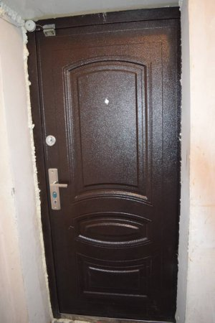](http://oek.su/uploads/posts/2015-12/1450943235_dsc_0236.jpg)

[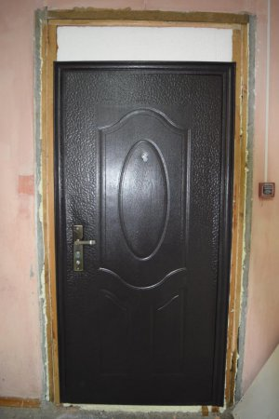](http://oek.su/uploads/posts/2015-12/1450943200_dsc_0237.jpg)

[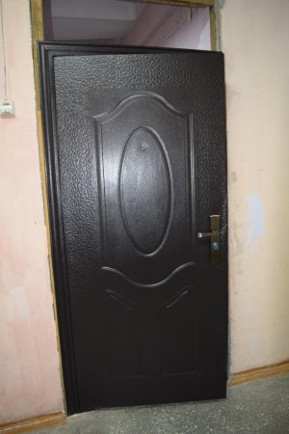](http://oek.su/uploads/posts/2015-12/1450943201_dsc_0238.jpg)

[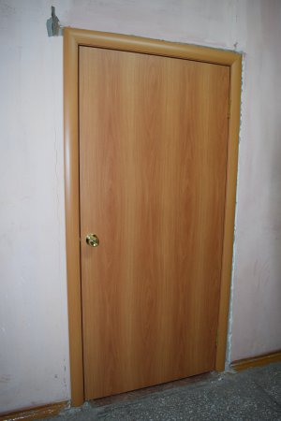](http://oek.su/uploads/posts/2015-12/1450943252_dsc_0239.jpg)

[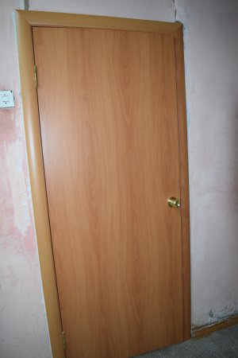](http://oek.su/uploads/posts/2015-12/1450943292_dsc_0240.jpg)

[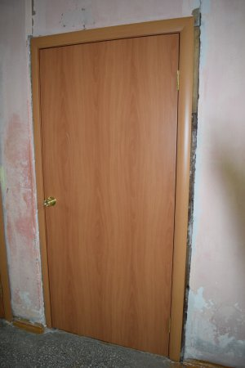](http://oek.su/uploads/posts/2015-12/1450943501_dsc_0242.jpg)

[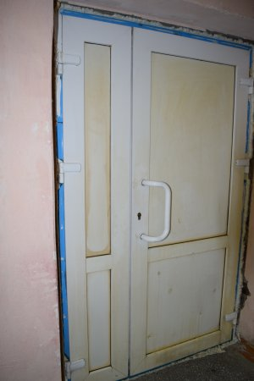](http://oek.su/uploads/posts/2015-12/1450943519_dsc_0243.jpg)

[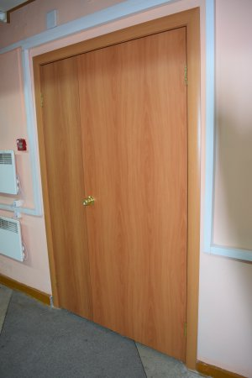](http://oek.su/uploads/posts/2015-12/1450943583_dsc_0244.jpg)

[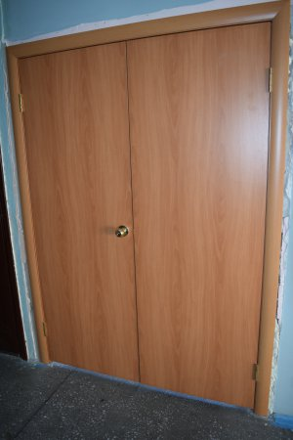](http://oek.su/uploads/posts/2015-12/1450943581_dsc_0245.jpg)

[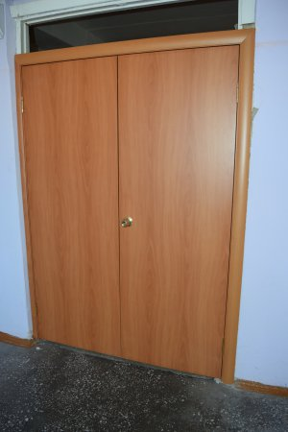](http://oek.su/uploads/posts/2015-12/1450943601_dsc_0246.jpg)

[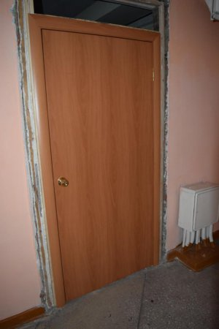](http://oek.su/uploads/posts/2015-12/1450943619_dsc_0247.jpg)

[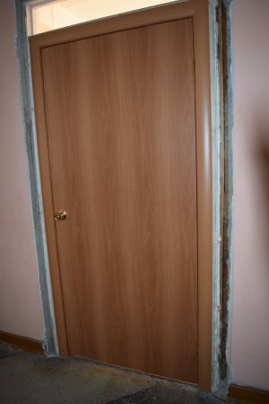](http://oek.su/uploads/posts/2015-12/1450943633_dsc_0248.jpg)

[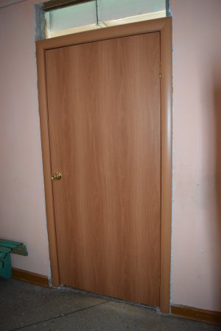](http://oek.su/uploads/posts/2015-12/1450943662_dsc_0249.jpg)

[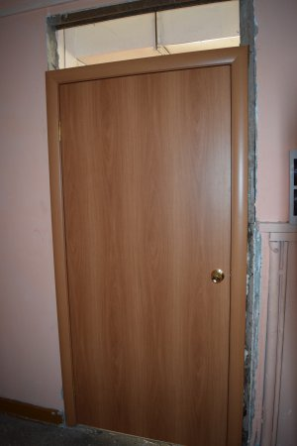](http://oek.su/uploads/posts/2015-12/1450943706_dsc_0250.jpg)

[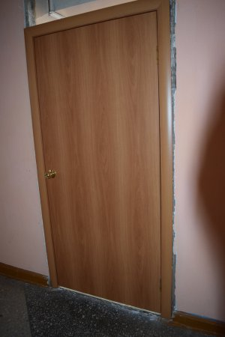](http://oek.su/uploads/posts/2015-12/1450943826_dsc_0251.jpg)

[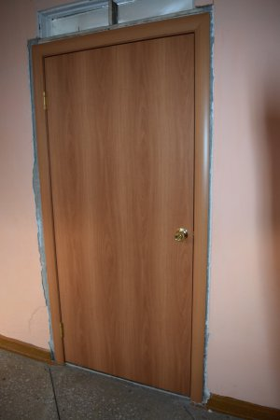](http://oek.su/uploads/posts/2015-12/1450943873_dsc_0252.jpg)

[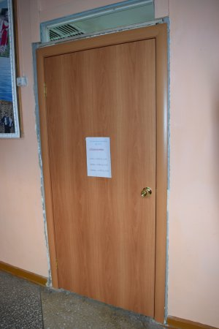](http://oek.su/uploads/posts/2015-12/1450943832_dsc_0253.jpg)

[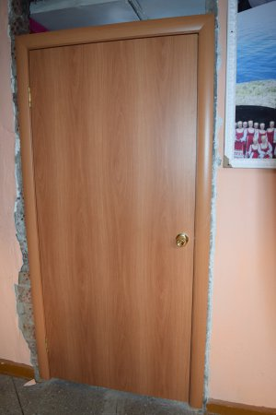](http://oek.su/uploads/posts/2015-12/1450943954_dsc_0254.jpg)